1)

Na classe Oficina ele importa a biblioteca Random para gerar números aleatórios, cria uma variável veículo do tipo Veículo, que possui duas subclasses, a Automóvel e a Bicicleta. Criando uma variável para a biblioteca Random, ele gera números de 0 a 100, e utiliza um if que, se esse número for par, ele fala para o código que é um automóvel, e se for ímpar, ele fala que é uma bicicleta. Logo após, ele cria um método revisar, que dentro dele, chama os métodos verificar, ajustar e limpar.

Já na classe UsaOficina, ele cria um objeto para a oficina, e um para o veículo, logo após cria um for para executar o método do número aleatório e definir se vai ser uma bicicleta ou um automóvel. Em seguida chama o método revisar, para verificar, ajustar e limpar o automóvel ou bicicleta.

---------------------------------------------------------

2)

a)

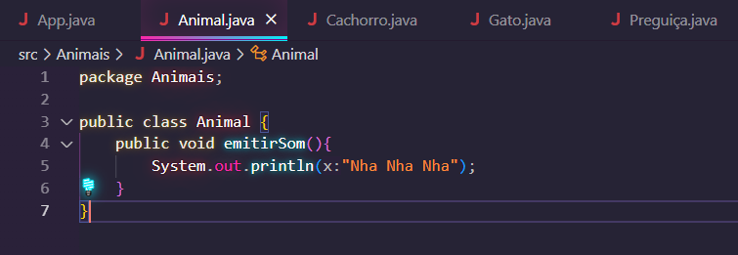

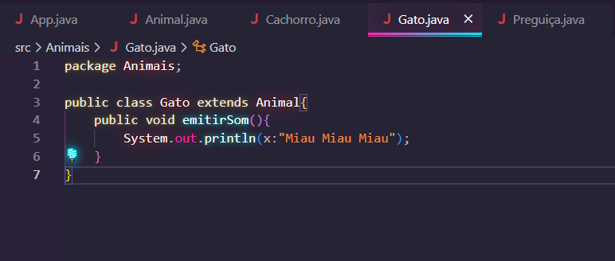

---------------------------------------------------------

b)

O polimorfismo ocorre quando as classes têm o mesmo método, no entanto cada método tem funções diferentes (área do Quadrado: lado, área do Círculo: raio, área da Figura: área).

---------------------------------------------------------

c)

